Муниципальное дошкольное образовательное учреждение «Детский сад «Лесовичок» п.Ягельный Надымского района»
Выполнил: воспитатель Семаева Елена Васильевна
Руководитель: Зам зав по УВР Семахина Светлана Николаевна

Виртуальная экскурсия «Мы едем, едем, едем …»
Цель: Создать представление о культурных ценностях родного края, формировать любовь и бережное отношение к культурным ценностям.
Задачи:
- Расширить представления детей о культурных достопримечательностях родного края.
- Развивать кругозор и познавательную активность.
- Воспитывать любовь к Родине и бережному отношению к ее ресурсам.

Предварительная работа: Рассматривание картинок о достопримечательностях ЯНАО, рассматривание физической карты ЯНАО.
Активизация словаря: достопримечательность, край, рельеф, культура.
Обогащение словаря: Надым, Салехард, Франция, Испания, названия близ лежащих посёлков, Западно-Сибирская равнина, Полярный Урал.
Интеграция образовательных областей: развитие речи, ознакомление с окружающим миром.

Ход:
- Здравствуйте ребята!
Сегодня мы с вами отправимся в необычное путешествие по самым родным краям.
- Но какое же путешествие без карты? Давайте взглянем на нее.

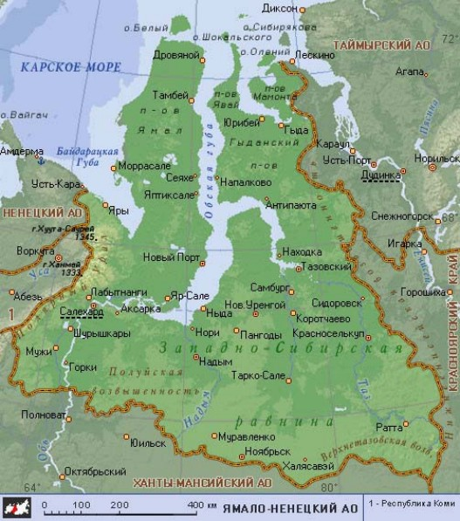

Округ расположен преимущественно на Западно-Сибирской равнине, в арктической зоне, и лишь небольшая часть его территории находится на восточных склонах Полярного Урала. ЯНАО относится к районам Крайнего Севера.
Более половины округа расположено за Полярным кругом.
Округ занимает обширную площадь в 769 250 км², что в полтора раза превышает территорию Франции (547 030 км²) или Испании (504 782 км²).
Рельеф территории округа равнинный, состоящий из тундры и лесотундры с множеством озёр и болот, и горной части. Горный массив, расположенный на западе округа, простирается на 200 км, достигая высоты до 1,5 тыс. м.
Работа с картой: рассматривание округа, поиск своего посёлка и близ лежащих посёлков, северных городов.

Первый наш пункт – это «Памятник Мамонту».

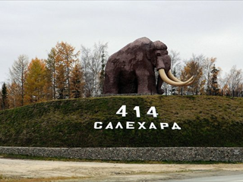
Скульптура «Мамонт» возведена в 2004 г. в районе «поселения» доисторических животных - на берегу Оби, на въезде в Салехард. Монумент посвящен древним обитателям Севера - мамонтам, кости и бивни которых находят во всех уголках Ямала. В мае 2007 года на территории автономного округа был обнаружен хорошо сохранившийся детеныш семейства мамонтовых – ставший известным на весь мир мамонтёнок Люба. Каждая такая находка является уникальным даром на пути к важнейшим научным открытиям.
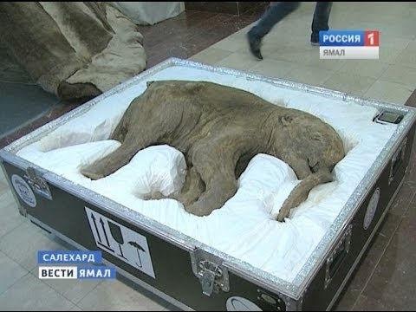
Мамонтёнок Люба.

Пункт 2 - это «Памятник комару».
Памятник комару в Ноябрьске появился не так давно, в 2006 году. Он находится на въезде в поселок Ладный, в сквере Ветеранов. Но, не смотря на столь короткий срок существования, необычный монумент уже стал популярным. Все, кто - бы не приезжал в Ямало-Ненецкий округ, спешат сфотографироваться на фоне гигантского комара. Еще бы, ведь его габариты весьма впечатляющие.
"Рост" насекомого чуть больше человеческого, примерно 2,5 метров, при ширине около трех метров.
Монумент комару выполнен из металлоконструкции. Больше всего это похоже на отходы каких-то железных инструментов. Но это так лишь отчасти. Автором проекта считается скульптор В. Чалый. Для создания комара ему пришлось несколько месяцев собирать списанные металлические детали.
Потом, примерно столько же, чтобы их выпилить и выточить нужного размера. Между собой детали автор скрепил обычной сваркой. На мой взгляд, получилось неплохо и весьма забавно. К тому же, памятник комару оказывается в Ноябрьске уже не первый. Подобные монументы уже есть в Санкт-Петербурге и Бердянске.
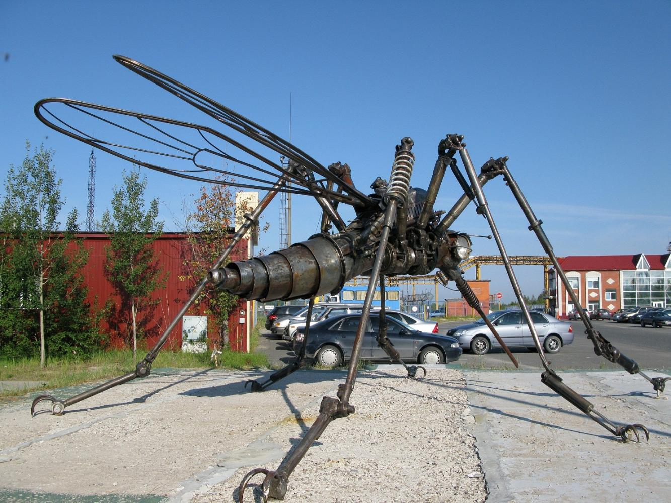
Пункт номер 3 - это «Стелла 66 параллель».
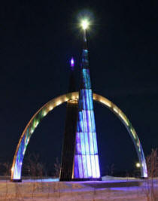
Медведи по русским городам давно не ходят, … Но вот представление о России как о холодной северной стране не смогут развеять, наверное, даже Олимпийские игры в Сочи. Впрочем, зачем развеивать правду? Ведь именно России принадлежат огромные территории в Заполярье, и именно в России находится единственный в мире город, расположенный на Полярном круге — Салехард, где даже в июле температура не поднимается выше 20 градусов.
Стела «66 параллель»
Салехард - единственный город на полярном круге, а Стела «66 параллель» установлена на месте условного прохождения 66-ой параллели, и олицетворяет собой уникальность города.
Существует 2 варианта стелы. Первый был установлен в 1980 году, но позже выяснилось, что с географической точки зрения монумент установлен не достаточно точно.Поэтому к 2003 году Илья Якушев подготовил новый проект, сохранивший вид и очертания оригинальной стелы, но спроектированной из новых современных материалов.
В 2003 году новая стела была установлена на ул. Броднева.
Гости города и жители Салехарда могут увидеть монумент по дороге из города в аэропорт. Благодаря подсветке, стела отлична видна как днем, так и в темное время суток. И, самое важное наше достояние. В каких бы городах мы не находились мы все равно остаемся вместе.
Регион занимает одно из ведущих мест в России по запасам углеводородов, особенно природного газа и нефти.

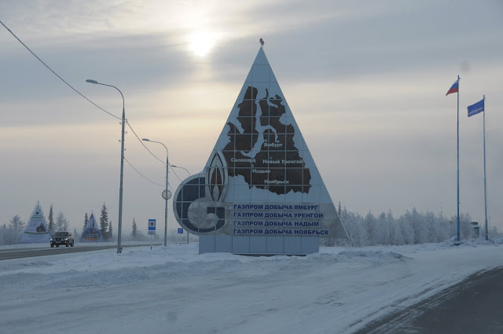

Государственным балансом учитывается 136 месторождений (62 нефтяных, 6 нефтегазовых, 9 газонефтяных, 59 нефтегазоконденсатных), разведанные извлекаемые запасы по которым составляют 14,49 % от всех запасов нефти России. Разрабатываются 37 месторождений, годовая добыча составляла 8,5 %. Из 136 месторождений в округе одно уникальное — Русское, с запасами нефти — 16,15 % округа и 30 крупных, на которых сосредоточено 67,25 % запасов и 69,1 % добычи нефти округа. Накопленная добыча нефти составляет по округу 375,2 млн т.

- Вот и подошло к концу наше путешествие. Ребята скажите, вам понравилось путешествовать? (ответы детей)
- Что нового вы сегодня узнали? Какие места мы с вами посетили?
( ответы детей)
- А куда бы вы еще хотели бы отправиться в путешествие?
Молодцы! Мы с Вами замечательно потрудились. Надеюсь, вам понравилось наше путешествие. Пусть эти карты вам напоминают о нашем путешествии. Вы так же можете отправиться в путешествие с вашими мамами и папами и обязательно узнать еще много нового и интересного.
До скорых встреч.

